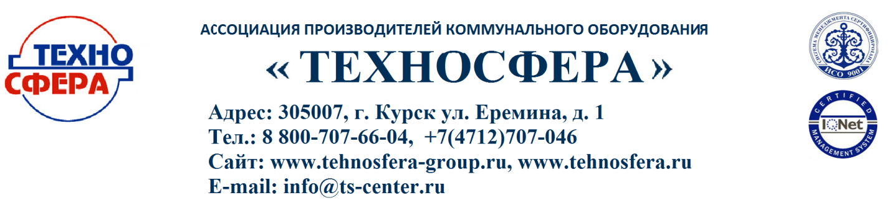
ОПРОСНЫЙ ЛИСТ
для заказа оборудования для очистки сточных вод от нефтепродуктов.
1. | Наименование предприятия, адрес
2. | Вид сточных вод, подлежащих очистке
3. | Количество сточных вод, подлежащих очистке
4. | Исходный состав сточных вод:
4. | Нефтепродукты, мг/л;
4. | Взвешенные вещества, мг/л;
4. | Иные загрязнения:
5. | Краткое описание имеющихся очистных сооружений
6. | Вид сброса сточных вод (гор. коллектор, водоем р/х назначения, др.)
7. | Возможность использования очищенных вод в оборотном цикле (если есть указать требования к оборотной воде)
8. | Наличие существующих зданий и емкостей
9. | Требования к составу очищенной воды
10. | Наличие на площадке строительства энергоносителей (электроэнергия, теплоносители)
11. | Размещение оборудования (в здании, подземное, наземное открытое, в обваловке и т.п.)
В приложениях к опросному листу желательно привести выкопировку из ген. плана места предполагаемого размещения оборудования.

Опросный лист заполнил_____________________________________________
(Ф.И.О., должность)
____________
(Контактный телефон) М.П.

